
con il patrocinio di




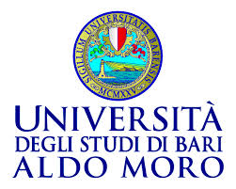



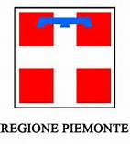
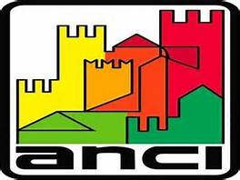


organizza il
IV° Convegno Nazionale
“Arbitrato e Mediazione civile”
(valide soluzione alle liti e un’opportunità professionale

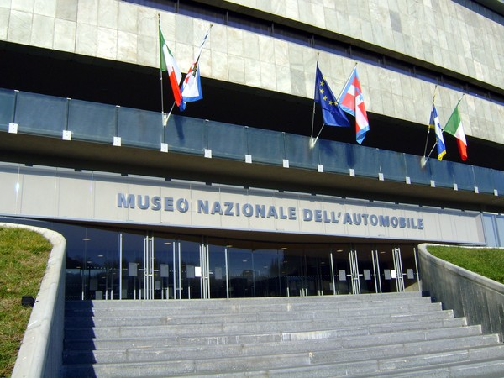

Torino - 21 ottobre 2016
Ore 9-13; 14-18
l’Auditorium
Museo Nazionale dell’Automobile

Crediti formativi professionali riconosciuti da:
Consiglio Nazionale Forense n. 4 crediti;
Consiglio Nazionale Notariato n. 11 crediti
Ordine Dottori Commercialisti ed Esperti Contabili, n. 8 crediti
Collegio Periti industriali Periti Laureati di TO/AT/AL, n. 8 crediti;

Ore 9: Indirizzi di saluto
* Autorità invitate in attesa di conferma
- Ugo Patroni Griffi (Pres. onorario del convegno, ordinario di diritto commerciale Univ. Bari; Socio Studio Legale Patroni Griffi in Bari e Roma, Presidente Ente Fiera internazionale del Levante Bari; Console Onorario della Svizzera per la Regione Puglia); *
- Chiara Appendino, Sindaco di Torino e di Torino Città metropolitana*
- Andrea Orlando, Ministero della Giustizia*
- Arturo Soprano, Presidente Corte d’Appello Torino) *
- Sergio Chiamparino, Presidente Regione Piemonte*
- Piero Fassino, Presidente ANCI (associazione Nazionale Comuni italiani]*
- Luigi Fumagalli (Ordinario di dir. Internazionale Univ. Milano; Presidente del Cons. Arbitrale della Camera Arbitrale di Milano, Avvocato.);
- Mario Napoli, Presidente Ordine degli Avvocati di Torino*
- Giulio Biino, Presidente Consiglio Notarile dei Distretti Riuniti di Torino e Pinerolo*
- Rosario Ferrara, Direttore Scuola di Scienze Giuridiche, Politiche ed Economico-Sociali- Univ.To;
- Valter Cantino, Direttore Dpt Management, Univ.To; *
- Elisa Mongiano, vice-direttore Dpt Direttore Giurisprudenza - Univ.To;
-Mario lalicata, Presidente Organismo Arbimedia;

1) L’arbitrato in Italia (Stato dell’arte)
Presiede: Paola Mariani Ph. D. Associate Professor of International and EU Law Law Department - Università Bocconi);
a) Analisi sull’istituto e le sue problematiche sottese alla normativa codicistica che ne limita la sua diffusione; Gaetano Iorio Fiorelli, Counsel Studio Professionale associato a Baker & McKenzie, Avvocato cassazionista in Milano).
b) Comparazione tra normativa italiano e internazionale: esempi di casi pratici (Paola Mariani, professore associato Univ. Bocconi).
c) Proposte migliorative alla relativa disciplina (Luca Ferrari socio Chiomenti Studio Legale Milano, arbitro);

2) Rapporto tra arbitrato e processo.
Presiede: Guido Canale (professore ordinario di diritto processuale civile e fallimentare Univ. Torino; socio Tosetto, Weigmann e associati Studio legale in Torino e Milano);
a) Durata dei procedimenti e rapporti tra arbitri e autorità giudiziaria
b) Sospensione del procedimento arbitrale per questioni di legittimità costituzionale (Avv. Elvezio Santarelli, Partner studio legale Watson Farley & Williams);
c) Esecutività del lodo e della sentenza: differenze (Avv. Emanuella Agostinelli, Partner Studio Legale Curtis, Mallet-Prevost, Colt & Mosle LLP. Arbitro);

Panel 3) i modelli di arbitrato; regolamenti arbitrali, clausola e compromesso arbitrale. Perizia e consulenza tecnica.
Presiede: Michelangelo Cicogna (socio studio legale De Berti Jacchia Franchini Forlani, arbitro e mediatore).
a) Le diverse procedure arbitrali adottabili: arbitrato volontario, rituale, l’irrituale, di equità, Ad hoc, rapido; l’arbitrato amministrato; avv. Marco D’Arrigo (Socio Studio Legale prof. avv. Oreste Cagnasso e Associati; Consigliere Camera Arbitrale del Piemonte);
b) L’arbitrato forense (ex D. L. 132/2014); (Avv. Sebastiano Zimmitti, socio Chiomenti Studio Legale Milano, arbitro);
c) Le clausole arbitrali e i regolamenti delle camere arbitrale; (Micael Montinari – partner Portolano Cavallo Studio Legale);

Panel 4) arbitrato in materia di appalto, banca e finanza, industria, marchi e brevetti.
Presiede: Laura Salvaneschi (Professore Ordinario di Diritto processuale civile e Diritto dell’Arbitrato Univ; avvocato partner Bonelli Erede Studio legale; membro del Consiglio della Camera arbitrale di Milano;
a) Disamina dell’istituto arbitrale in uso nei principali settori della nostra economia con spunti su casi pratici;
b) L’arbitrato nelle controversie in materia bancaria-finanziaria; Filippo Annunziata (Prof. associato di Diritto dei mercati finanziari Univ. L. Bocconi, avvocato cassazionista in Milano);
c) L’arbitrato nelle controversie in materia di marchi e brevetti e copyright; Massimo Scuffi, Magistrato di Cassazione, Presidente Tribunale Aosta, Rapp. italiano nel Legal Group-Rop Team del Preparatory Committee Tribunale Unificato dei Brevetti);

Panel 5) La mancata diffusione dell’arbitrato in Italia;
Presiede: Luigi Fumagalli (Ordinario di dir. Internazionale Univ.Milano; Presidente del Consiglio Arbitrale della Camera Arbitrale di Milano(CCIAA), Avvocato.);
a) Focus per una maggiore diffusione dell’istituto (procedura ridotta, nuove forme di nomina degli arbitri; riduzione delle spese del procedimento); Lorenzo Marcello Del Majno (avvocato, Giovanardi e Associati Studio Legale);
b) Il punto sul c.d. arbitrato obbligatorio-forense; Avv. Maria Elena Armandola (Partner Studio Legale Pavia e Ansaldo);
c) Percorsi formativi di alta specializzazione “abilitanti” alle funzioni di arbitro (Albert Henke (professore Univ. degli Studi di Milano; avvocato Of Counsel in Clifford Chance Law firm Milano) *

Sessione pomeridiana (14/18): la mediazione civile

Panel 1) La mediazione civile oggi e le sue future prospettive.
Presiede: Sergio Chiarloni (emerito di diritto processuale Univ. Torino);
a) La mediazione civile oggi (cosa ci dicono le statistiche); Cosimo Maria Ferri (Sottosegretario di Stato alla Giustizia). *
b) Le prospettive future della mediazione civile: suo definitivo consolidamento o altra fase sperimentale? Chiara Tenella Sillani (ordinario diritto consumi Univ. Milano; Avvocato; Membro Comm. Ministeriale per la riforma organica delle A.D.R.) *
c) La qualità del servizio prestato dagli organismi di mediazione; professionalità e competenza dei mediatori civili; Luigi Viola (Docente di diritto processuale civile, Avvocato, Direttore scientifico della Rivista “La Nuova Procedura Civile”) *

Panel 2) Rapporto tra mediazione civile e processo; Perizia e CTU nelle controversie mediabili.
Presiede: Giovanni De Berti (Avvocato, of Gais Inn Barrister (non pract.) Arbitro, Mediatore MCIArb, FCI Arb (Mediation)
CEDR, IMI Accredited Mediator)
a) "Rapporto tra mediazione civile delegata e processo: ruolo della giurisprudenza", Edoardo Di Capua (Giudice 1° Sezione civile Tribunale Imprese Torino);
b) Rifiuto di proseguire oltre il primo incontro: conseguenze sanzionatorie; (Emanuela Germano Cortese, magistrato tribunale di Torino);
d) Ruolo dei giudici di stimolo all’uso sempre più effettivo dello strumento conciliativo (giudice relatore da nominare
e) Perizia e consulente tecnica in mediazione, anche preventiva. Raffaele De Donno (ingegnere in Torino, segretario Ordine degli Ingegneri di Torino e provincia; arbitro e mediatore civile) *
Panel 3) le controversie mediabili tra enti pubblici e cittadini:
Presiede: Rosario Ferrara, Direttore Scuola di Scienze Giuridiche, Politiche ed Economico-Sociali- Univ.To;
a) Presupposti normativi e orientamento giurisprudenziale; giudice relatore da nominare);
b) La problematica relativa all’intervento in mediazione del terzo garante (esempio l’assicuratore). Relatore da nominare);
c) La rivalsa degli enti pubblici nei confronti dei loro dirigenti che, senza giustificato motivo, non aderiscono alla procedura di mediazione (in primis aziende sanitarie e comuni); Giulio Spina (Dottore di ricerca, Coordinatore di Redazione “La Nuova Procedura Civile”; Direttore Osservatorio Nazionale sulla Mediazione Civile.

Panel 4) La problematica sulla trascrizione del verbale di conciliazione nei Registri immobiliari;
Presiede: notaio in attesa di conferma
a) Materie oggetto di controversie conciliabili suscettibili di trascrizione (notaio- relatore da nominare);
b) Concetto di processo verbale di conciliazione autenticato da un pubblico ufficiale; Maria Teresa Pelle Notaio in Torino;
c) Spese e benefici fiscali del verbale di conciliazione soggetto a trascrizione; Dott. Marco Ceino (responsabile Arbimedia Roma, Commercialista, Dirett. Rivista “La mediazione:" mediatore civile presso O.D.C. E.C in Roma;

5) i soggetti del procedimento di mediazione:
Presiede: Michele Gorga (professore a contratto Università dell’Aquila, avvocato, Giudice Onorario presso la Corte di Appello Roma, arbitro e mediatore civile);
1) la rappresentanza e l’assistenza legale in mediazione: differenze; e le cause di legittimo impedimento; Giorgio Altieri (partner Tonucci & Partners Studio legale)
2) Ruolo del mediatore civile e sua formazione; Relatore da nominare

